РАБОТНА КАРТА ДИАЛОЗИ ЗА НОВИТЕ МУЗИКАЛНИТЕ СИНТЕЗИ

ИМЕ, ФАМИЛИЯ: ...................................................................КЛАС: ....... № ........

ЗАД. 1: Чуйте „Български триптих“ от Красимир Милетков. Колко народни песни
прозвучаха в пиесата? Отбележете броя им.
............................................................................
Кои са песните?
............................................................................................................................................................
............................................................................................................................................................
............................................................................................................................................................
В какъв стил е пиеста според вас?
.............................................................................

ЗАД. 2: Чуйте песните „Гергана“ от Ал. Райчев и „Гергана“ от Кр. Милетков? Запишете приликите и разликите, които откривате.
...........................................................................................................................................................................
...........................................................................................................................................................................
...........................................................................................................................................................................
...........................................................................................................................................................................
...........................................................................................................................................................................
...........................................................................................................................................................................
...........................................................................................................................................................................
............................................................................................................................................................................
........................................................................................................................................................................................................................................................................................................................................................

ЗАД. 3: Разгледайте песента, записана с нотен текст. Коя е тя? Кой е нейният автор?

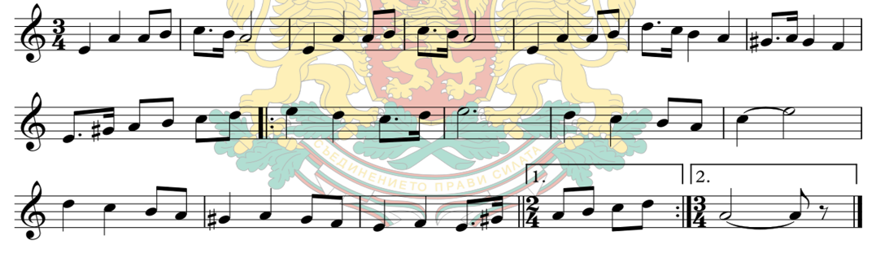

.....................................................................................................................................................................................

ЗАД. 4: Отбележете под текстовете за ЛОКАЛНАТА или ГЛОБАЛНАТА музика се отнасят:
МУЗИКАТА СЕ ПРЕДАВА ЧРЕЗ ДИРЕКТНИ КОМУНИКАТИВНИ И УСТНИ ТРАДИЦИИ.
СЪЗДАВАТ СЕ НОВИ ОСНОВНИ ДВИЖЕЩИ СИЛИ, НОВИ ВЗАИМОДЕЙСТВИЯ, НОВ СВЕТОВЕН МУЗИКАЛЕН ПАЗАР.
СВЕТЪТ СЕ ВЪЗПРИЕМА КАТО ЦЯЛО, ИЗГРАЖДАТ СЕ МОСТОВЕ МЕЖДУ РАЗЛИЧНИ ХОРА И КУЛТУРИ.
ФОЛКЛОРНАТА МУЗИКА ОТРАЗЯВА ОСОБЕНОСТИТЕ НА ОПРЕДЕЛЕНО МЯСТО – СЕЛО, РАЙОН, ОБЛАСТ.

....................................... ..................................... ........................................ .............................

